Katalogisieren von Schulbüchern
mit einer Liste der wichtigsten Codes in 090 |i |a und mit
Abkürzungen von Schulbezeichnungen
Änderungshistorie:
- 2010-01-20 (AR): Angabe der Ausgaben bei Hierarchie mit Neuzählung (Zusatzcode: N1)
- 2003-05: Erstellt

Die Schulbuchkatalogisierung erfolgt nach RAK-WB-Regeln und MAB 2.
Das bedeutet folgendes:
Abgesehen von wenigen einbändigen Schulbüchern (meist Atlanten, Wörterbücher) handelt es sich in der Hauptsache bei Schulbüchern um „Schulbuchreihen“ (mehrbändig begrenzte Werke = MBW), deren Bände oft in zeitlichen Abständen erscheinen, die aber nach einer bestimmten Anzahl von Bänden abgeschlossen sind. Denn bei Neuzugängen handelt es sich zumeist um weitere Auflagen.

Die Titelaufnahme mehrbändiger Werke erfolgt unabhängig von der Anzahl der dazugehörigen Bände generell über die Satzverknüpfung.

Daher ist es wichtig und richtig, RAK- und MAB 2 gemäße Titelaufnahmen und Bandaufführungen zu erstellen.
Analog zur Katalogisierung im ACC01 *) sollen dem h-Satz möglichst nur Bandaufführungen folgen, wobei die Aufsplitterung mehrerer Teile für eine Schulstufe zusammengezogen wird.
(Kat. 089 |a |b |c)
Beispiel: Tour d'horizon 2000 (AC01812664, VBK-Sys.Nr. 710615)

Bei neu einlangenden Schulbüchern sollten alte Daten nach den neuen Kriterien bereinigt werden. Das bedeutet Mehrarbeit, ist aber im Sinne der Pflege der Datensätze und für die benutzerfreundliche Recherche sehr wichtig.

Vorgangsweise:

Der BIBOS-Datensatz, mit dem die meisten Bibliotheken verknüpft sind (Exemplare, HOL-Sätze), wird adaptiert. Eine allenfalls/meist vorhandene Dublette wird in 086 |f |d als solche gekennzeichnet (F8) und die entsprechende Bibliothek über Memo (Katalogisierungsmodul: Menüleiste: Editieren →Memo setzen) oder E-mail verständigt.

Als Hilfestellung für alle Kolleginnen und Kollegen, die Schulbücher katalogisieren, empfehle ich, sich an den Datensätzen der PVO zu orientieren, da die PVO schon unter BIBOS RAK-gerechte Titelaufnahmen erstellte. Allerdings sind migrierte Datensätze (s. o.) MAB-konform auszubessern bzw. ist der u-Satz der PVO als Dublette zu kennzeichnen, wenn ein BIBOS h-Satz mit mehreren Bestandsbibliotheken zu einem u-Satz umgearbeitet wurde.

Um ein Schulbuch eindeutig mittels Katalogisat identifizieren zu können, erfordert eine TA besondere Genauigkeit, da sich einzelne Bände oft nur durch eine minimale Abweichung voneinander unterscheiden (z.B.: Neubeginn der Auflagenzählung, die neue Schulbuchreihe unterscheidet sich durch „neue Rechtschreibung“ nur als kleiner Aufdruck auf dem Cover).

Grundsätzlich werden bei bibliographischen Daten mehrbändiger Werke alle Daten,
- die zur übergeordneten Beschreibung gehören (Autoren, Bearbeiter, Titel,
Erscheinungsort, Verlag, ...) in den h-Satz geschrieben
- Daten, die zum Einzelband gehören (wechselnde Autoren, Auflage,
Erscheinungsjahr, ... ) in den u-Satz geschrieben.
- Das Subfeld |p muss in Kategorien mit einleitender Wendung gesetzt werden (Enth., Beigef., Früher u.d.T. usw.), damit diese nicht indexiert werden.
Bandaufnahmen werden generell in selbständigen u-Sätzen gespeichert und mit der ID-Nummer in Kat. 010 _ |a mit dem h-Satz verknüpft.
Für eine Neuausgabe bzw. Neubeginn der Auflagenzälung wird ein neuer H-Satz erstellt. Dafür ist eine Autopsie notwendig.
Folgende Kriterien weisen auf eine Neuausgabe hin, auch wenn diese nicht eigens als „Neuauflage“ beschrieben ist.
- Neue Approbationszahl
- Neubeginn der Auflagenzählung (Oft beginnt jedoch nur beim 1. Band eine neue Aufl.Zählung)
- Neue Schulbuchnummer(n-Serie)
- nach dem Lehrplan ... bearbeitet

Empfohlen wird bei u-Sätzen die Kategorie 90 |i |a zwecks Verlinkung des Exemplars mit dem h-Satz. Das bedeutet:
Das dem u-Satz entsprechende Exemplar wird an den h-Satz gehängt. Der Eintrag in der Kategorie 90 |i |a muss ident sein dem Eintrag im Feld „Band“ im Exemplarformular (Verlinkung u-Satz zum Exemplar).
Für diese Verlinkung wurde eine Liste mit Codes (s. Anhang) ausgearbeitet, die VBK-verbindlich einzuhalten ist.
Dadurch können Bearbeiter/innen und Leser/innen in der Dienstrecherche bzw. im WWW-OPAC sowohl von der Anzeige „Band ...Bibliothek“ als auch von der Anzeige „Band .....“ alle Exemplare sehen, da diese sowohl vom Feld „Band“ (u-Satz) als auch vom Feld „Exemplare“ aus angezeigt werden.

*) Problematik mit dem ACC:
Da die Schulbuch-TA mehrbändiger Werke im ACC sich häufig von der oben dargestellten Vorgangsweise unterscheiden wird bei mehrbändigen Schulbuchreihen empfohlen Adaptierung und Neuaufnahmen (z.B. bei einer neu beginnenden Auflagenzählung) bis zu einer Klärung nur im VBK zu erstellen.
Schulbuch-Monographien (selten, am häufigsten bei Schulbüchern für BS, PS) sind im ACC zu erstellen.
Bereinigung von Altdaten (Änderung der alten H-Sätze in U-Sätze)

Vorgangsweise:
- Zu ändernden Band (H-Satz ) in das Katalogisierungsmodul pushen und zum U-Satz ändern:
- mit rechter Maustaste das Menü öffnen, Satzformat ändern anklicken
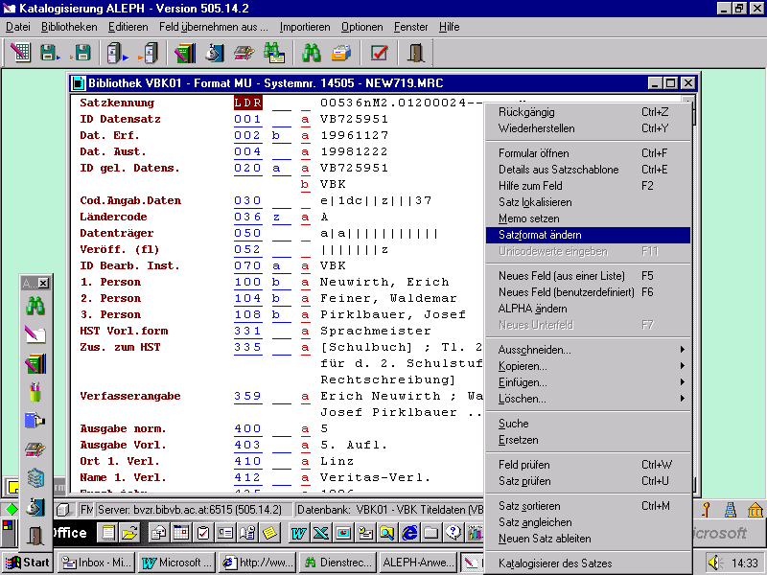
im Fenster „Satzformat ändern" MU wählen, OK
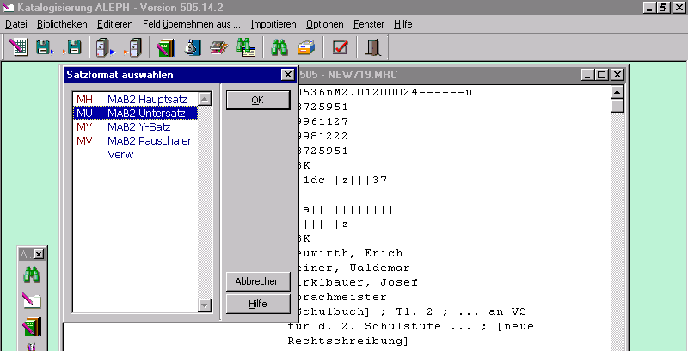
- auf dem Katalogformat mit dem Curser die erste Zeile - LDR - gehen,
Strg+F und im
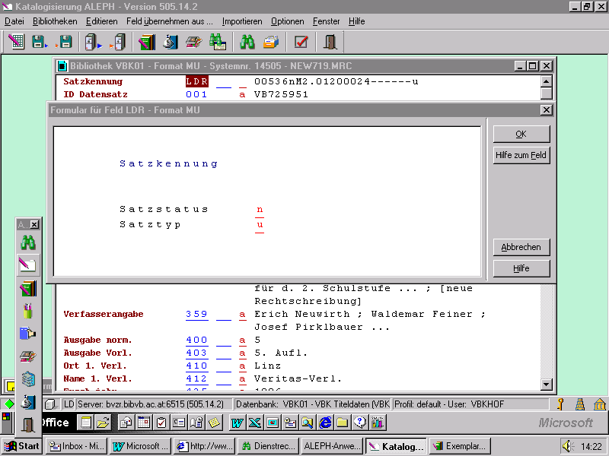
Fenster „Formular für LDR“
"Satztyp" u schreiben, OK

- Kategorien gemäß Template U_SATZ.MRC – das Sie in immer wiederkehrenden Kategorien am besten adaptieren und als privates Template speichern.
Wichtig: VB-Nr. des h-Satztes in Kat. 010 des U- Satzes kopieren!
Der u-Satz ist nun mit dem h-Satz verknüpft.
Von alten Aufnahmen kopierte Felder 451 und Verknüpfungen über 453 sind bei der
Umwandlung in u-Sätze i.a. zu löschen!
3. Exemplar/e an den H-Satz hängen
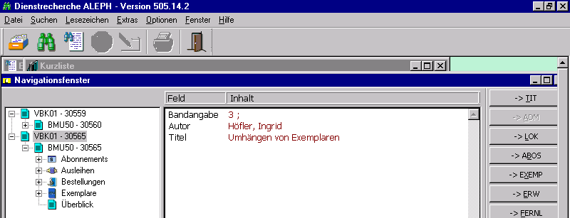
Dies geschieht über die Baumstruktur im Navigationsfenster:
Exemplare mittels linker Maustaste zur ADM-Bibliothek ...50 ziehen
Es folgt die Meldung: Exemplare ... erfolgreich umgehängt

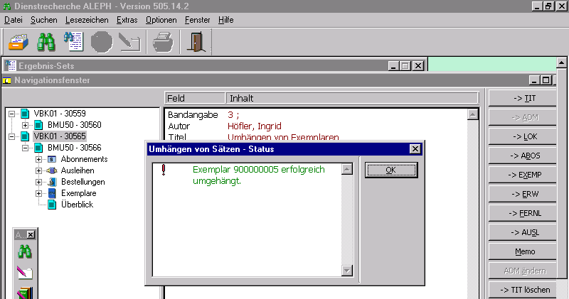
4. ADM-Satz löschen

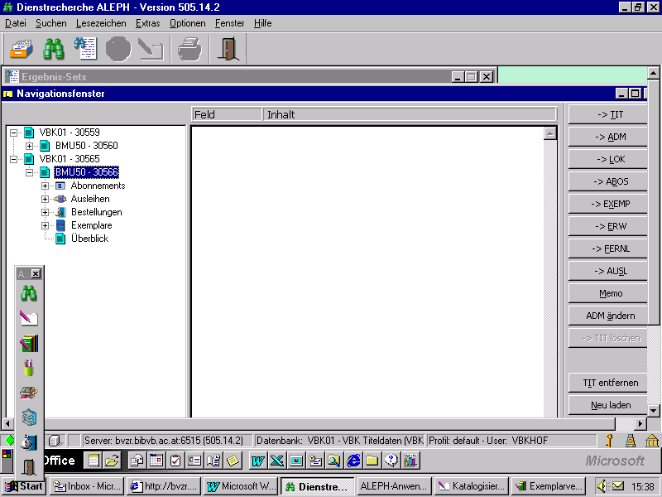
ADM-Bibliothek aktivieren, ADM-Satz öffnen

und im Katalogisierungsmodul löschen
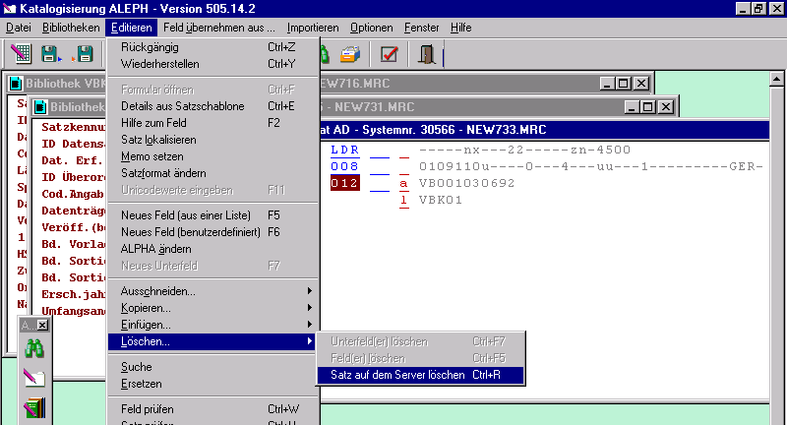

5. ev. HOL-Satz löschen

6. Bei zum h-Satz umgehängten Exemplar/en muss i.a. das Feld Band entsprechend
den Feldern 090 |i angepasst werden. Die Vereinbarungen im VBK dazu finden sich im
folgenden Anhang.
Die wichtigsten Codes im Überblick (die für Schulbücher wichtigsten Codes blau)

Vorlage Bandbezeichnung | Verknüpfungs  -codes | Bemerkung
[Hauptbd.] | Hptbd | wird nur genommen, wenn keine Zählung vorhanden ist, vgl. Beisp. unten; vgl. auch RAK-WB § 168,2
Ergänzungsband | ERG
Beiheft | BH | wird auch verwendet für ‚Begleitheft‘, vgl. aber auch ‚Lehrerbuch‘
Bd. 1, [Hauptbd.] | 1 | die zusätzliche Angabe des Hauptbandes ist hier überflüssig, vgl. Bem. oben und insbesondere auch die obigen Beispiele zu Schulbüchern!
Bd. 1, Ergänzungsband | 1,ERG
Bd. 1, Teil A, [Hauptbd.] | 1,A | vorausgesetzt der Teil A ist dem Bd. 1 untergeordnet!
Bd. 1, Teil A, Ergänzungsband | 1,A,ERG | vorausgesetzt der Teil A ist dem Bd. 1 untergeordnet!
Schülerbuch | SB | wird analog zu Hauptband nur verwendet, wenn keine Zählung vorhanden ist; kommt sehr selten vor, vgl. auch oben angegebene Beispiele von PVO
Schulstufe 5, Schülerbuch | 5 | wird analog wie ein Hauptband behandelt; kommt sehr selten vor, da i.a. [Hauptbd.] zu ergänzen ist, vgl. auch oben angegebene Beispiele von PVO
Lehrerbuch | LB | wird auch verwendet für ‚Lehrerheft‘, ‚Lehrerbegleitheft‘, ‚Beiheft (für die Hand des Lehrers)‘ usw. und fremdsprachige Äquivalente
Schulstufe 5, Lehrerbuch | 5,LB
Lösungsheft | LH | wird auch verwendet für ‚Lösungen‘, ‚Key‘ usw.
Schulstufe 5, Lösungsheft | 5,LH
Arbeitsheft | AH | wird auch verwendet für ‚Workbook‘, ‚Activity book‘, ‚Cahier d’exercices‘, ‚Cahier d’activités‘ (ev. gibt es hier Probleme, falls zwei solche Bezeichnungen bei einem Werk vorkommen???)
Tonbandkassette | TB
Schulstufe 5, Tonbandkassette | 5,TB
Compact Disc | CD
Schulstufe 5, Compact Disc | 5,CD
CD-ROM | CD-ROM
Schulsstufe 5, CD-ROM | 5,CD-ROM

Angabe der Ausgaben

Vorlage Ausgabenbezeichnung | Zusatz beim Verknüpfungscode | Bemerkung
1. Aufl. | ...(1)
1. Aufl., 1. Dr. | ...(1,1) | z.B. bei Klett oder Schroedel Schulbuchverl.
1. Dr. | ...(0,1) | nur falls keine Auflage zusätzlich vorhanden ist
1. Aufl., Nachdr. 1998 | ...(1),1998
Nachdr. 1999 | ...,1999
First published 1997 | nichts
First published 1997, reprinted 1998 | ...,1998
Reprinted 1999 | ...,1999
2nd ed. | ...(2)
2nd ed., reprinted 1996 | ...(2),1996
Orig.-Ausg. (oder ähnliches) | nichts

Ungeklärt von der ZR aus ist noch die Ausgabenbezeichnung von Tsd. (14. – 25. Tsd., 1993; 26. – 32. Tsd., 1993)

Angabe der Ausgaben bei Hierarchie mit Neuzählung (Zusatzcode: N1)
(Vorschlag Krozewski – von ZRFE in der 17. Sitzung (07. 10. 2009) einstimmig angenommen)

Vorlage Ausgabenbezeichnung | Zusatz beim Verknüpfungscode | Bemerkung
1. Aufl. | ...(N1,1)
1. Aufl., 1. Dr. | ...(N1,1,1) | z.B. bei Klett oder Schroedel Schulbuchverl.
1. Dr. | ...(N1,0,1) | nur falls keine Auflage zusätzlich vorhanden ist
1. Aufl., Nachdr. 1998 | ...(N1,1),1998
First published 1997 | …(N1,1) | nur für den Fall, dass es mehrere Zählungen (z.B. First published 1990 und First published 1997) an der selben Hierarchie gibt
First published 1997, reprinted 1998 | ...(N1,1)1998 | vgl. vorherige Bem.!!!
2nd ed. | ...(N1,2)
2nd ed., reprinted 1996 | ...(N1,2),1996

Abkürzungen von Schulbezeichnungen

Folgende Abkürzungen sind häufig auf dem Titelblatt und/oder auf dem Umschlag zu finden. Die Auflösung wird in 675 a |a geschrieben.

VS Volksschulen
ASO Allgemeine Sonderschulen
SK Sonderschulen für schwerstbehinderte Kinder

HS Hauptschulen
AHS allgemeinbildende höhere Schulen
AHS/W allgemeinbildende höhere Schulen/Wahlpflichtgegenstand

PS Polytechnische Schule

BS Berufsschulen

FS gewerbliche, technische und kunstgewerbliche Fachschulen
HTL Höhere technische und gewerbliche Lehranstalten

HAS Handelsschulen
HAK Handelsakdemien

HH Haushaltungsschulen
HW Hauswirtschaftsschulen
FW dreijährige Fachschulen für wirtschaftliche Berufe
WB Höhere Lehranstalten für wirtschaftliche Berufe
KK Ausbildungszweig Kultur und Kongreßm,anagement
UW Ausbildungszweig Umwelt und Wirtschaft
AL Aufbaulehrgang für wirtschaftliche Berufe

SB dreijährige Fachschule für Sozialberufe

FM Fachschulen für Mode und Bekleidungstechnik
MH Fachschulen für Mode und Bekleidungstechnik für Hörbehinderte
HM Höhere Lehranstalten für Mode und Bekleidungstechnik
KM Kolleg für Mode und Bekleidungstechnik
AM Aufbaulehrgang für Mode und Bekleidungstechnik
AH Aufbaulehrgang für Mode und Bekleidungstechnik für Hörbehinderte
HK Höhere Lehranstalt für künstlerische Gestaltung .

HF Hotelfachschulen
TF Tourismusfachschulen
HT Höhere Lehranstalten für Tourismus
AT Aufbaulehrgang für Tourismus

LW Höhere land- und forstwirtschaftliche Lehranstalten

BAKIP Bildungsanstalten für Kindergartenpädagogik
BASOP Bildungsanstalten für Sozialpädagogik
KKP bzw. KS = Kolleg für Kindergartenpädagogik bzw. Sozialpädagogik

